Вимоги безпечної експлуатації зерноочисного устаткування
Основні положення: НПАОП 01.0-1.02-18, НПАОП 15.0-1.01-17

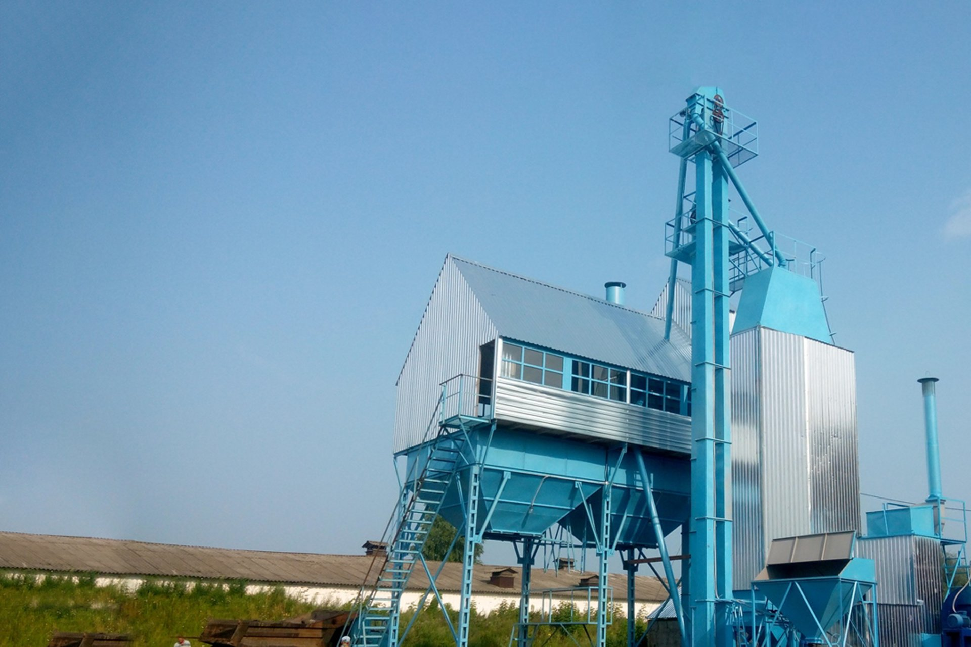

Рекомендації щодо дотримання вимог безпечної експлуатації зерноочисного устаткування:
1. Балансувальні вантажі віброживильника, кузова сепаратора, ексцентрикові коливачі, муфти та пасові передачі шнеків огороджуються. Огородження встановлюються з дотриманням зазначеної в експлуатаційній документації відстані між стінками огороджень і деталями, що обертаються, та пасовими передачами. Приводи сепараторів, що мають напівперехресні пасові передачі, обладнуються пасоутримувачами.
2. Вантажі у балансирах каменевідбірників та сепараторів з круговим поступальним рухом закріплюють болтами або шпильками з контргайками та шплінтами.
3. Клапани, шлюзові затвори і оглядові вікна надійно ущільнюють для унеможливлення виділення пилу та підсмоктування повітря.
4. Перед пуском конструкцій сепараторів та каменевідбірників потрібно переконатися у рівновазі кузова під час роботи на холостому ходу та надійному утриманні решіткових рам, у відсутності стуків та підвищеної вібрації.
5. Регулюючий механізм рухомої стінки продувного каналу пневмосепараторів забезпечує поступове змінювання ширини каналу.
6. У каменевідбірників та сепараторів з круговим поступальним рухом троси підвіски кузова мають однаковий натяг, який систематично перевіряється. Трос замінюється новим у разі, якщо кількість обірваних дротів становить 5 % від їх загального числа на відрізку, рівному кроку завивки. Кінці тросів запаковуються обплетенням мідного дроту та припаюються.
Корпуси і кузови сепаратора та каменевідбірника заземлюються.
7. Рівновагу ґратчастих корпусів сепараторів періодично перевіряють, а ротори вентиляторів балансують відповідно до паспорта експлуатаційної документації.
8. У виробничих спорудах елеваторів керування електродвигунами сепараторів, їх пуск та зупинку виконують з місцевого пульта, що знаходиться на поверсі, де розташований сепаратор.
9. Радіальні чи повздовжні бичі до вала і розеток закріплюються надійно, щоб виключити можливість їх відриву. Кожну розетку та бичовий барабан у зборі відбалансовувують.
10. Для безпеки обслуговування лапки розеток не повинні виступати за кромки бичів, головки болтів напівкруглі розташовуються зі сторони бичів, а гайки з контргайками - зі сторони лапок розеток.
11. Бичі оббивальних машин виготовляються з однорідної сталі, рівного розрізу, без тріщин та надломів; для запобігання іскроутворенню забороняється доторкання бичами внутрішньої поверхні бичового барабана. Зерно перед надходженням його в оббивальні машини очищають від металевих домішок.
12. Наждачна поверхня абразивних барабанів міцна, без тріщин та відшарувань від оббивачів.
13. Дверцята, оглядові люки та випускні пристрої ущільнюють від проникання пилу.
14. Під час роботи оббивальних машин забороняється проводити їхній ремонт та обслуговування.
15. Кожен диск і ротор дискового трієра в зібраному вигляді має бути відбалансованим.
16. Гнізда трієрної поверхні не повинні мати зазублин та задирок.
17. Між нерухомими частинами машини і пір’ям шнека мають бути зазори, які виключають тертя між ними.

